УДК 538.958

**ОПТИЧЕСКИЕ СВОЙСТВА ПОЛЫХ МИКРОСФЕР НА ОСНОВЕ ДИОКСИДА КРЕМНИЯ И ДИОКСИДА ТИТАНА, ПОЛУЧЕННЫХ ЗОЛЬ-ГЕЛЬ МЕТОДОМ ШТЁБЕРА**

**Н.Г. Морев**

*Амурский государственный университет (г. Благовещенск)*

*nikita2002morev@mail.ru*

*В работе исследуются оптические свойства двухслойных полых микросфер SiO2/TiO2, синтезированных золь-гель методом Штёбера. Целью являлось определение оптимального соотношения прекурсоров диоксида кремния (тетраэтилортосиликат) и диоксида титана (тетрабутилтитанат), обеспечивающего максимальную отражательную способность в видимом и ближнем инфракрасном диапазонах. Проведенный анализ показал, что оптимальное соотношение составляет 1,0 и 0,6 мл тетраэтилортосиликата и тетрабутилтитаната соответственно. Данные материалы демонстрируют высокую отражательную способность и могут быть использованы в терморегулирующих покрытиях.*

Терморегулирующие покрытия (ТРП) являются неотъемлемой частью систем обеспечения функционирования космических аппаратов, работающих в экстремальных условиях космического пространства. Среди различных типов ТРП, особый интерес представляют материалы класса «солнечные отражатели» на основе оксидов, в частности диоксида кремния и диоксида титана, благодаря их термической и химической стойкости. Однако, повышение требований к эффективности и долговечности ТРП стимулирует разработку материалов с улучшенными физико-оптическими характеристиками [1, 2].

Целью работы является синтез двухслойных полых микросфер SiO2/TiO2 золь-гель методом Штёбера с оптимальными оптическими свойствами, обеспечивающими максимальную отражательную способность в видимом и ближнем инфракрасном диапазонах солнечного излучения. В рамках экспериментальной части было осуществлено проведение синтеза двухслойных полых микросфер SiO2/TiO2 с варьированием параметров, проведен детальный анализ их морфологии, структуры и удельной поверхности, а также определены оптимальные параметры синтеза, направленные на минимизацию поглощения солнечного излучения.

Для синтеза полых микросфер SiO2/TiO2 был использован двухэтапный золь-гель метод Штёбера с применением полистирольных микросфер (PS) в качестве темплатов [3]. На первом этапе осуществляли формирование оболочки диоксида кремния на поверхности PS микросфер путем гидролиза тетраэтилортосиликата (ТЭОС) (1), образования связей Si-O-Si и последующей конденсации SiO2 в среде этанола, воды и аммиака, используемого в качестве катализатора (рис. 1).

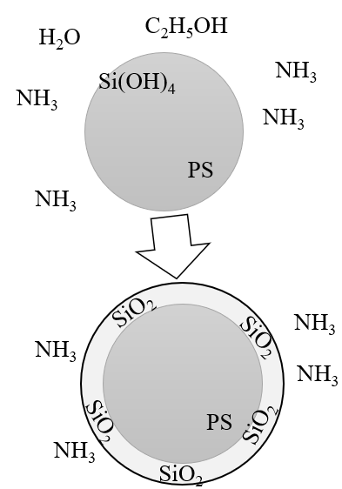

*Рис. 1.* Схема золь-гель синтеза диоксида кремния SiO2

Для обеспечения эффективной модификации поверхности PS-сфер добавлялся модификатор поверхности КН550. На втором этапе проводили нанесение слоя диоксида титана посредством гидролиза тетрабутилтитаната (ТБТ).

Si(OC2H5)4 + 4H2O → Si(OH)4 + 4C2H5OH. (1)

Варьирование концентраций прекурсоров, а именно ТЭОС и ТБТ, служило ключевым фактором в исследовании их влияния на морфологические характеристики, физико-химические и оптические свойства формируемых композитных микросфер SiO2/TiO2. Детальные параметры синтеза приведены в табл.1.

После завершения реакции, полистирольные темплаты удаляли путем высокотемпературного отжига при температуре 450 °С, в течении 3 часов.

**Таблица 1. Параметры процесса синтеза микросфер SiO2/TiO2 при различных соотношениях ТЭОС и ТБТ**

|  |  |  |  |  |  |  |
| --- | --- | --- | --- | --- | --- | --- |
| ТЭОС, мл | ТБТ, мл | PS, мл | EtOH, мл | H2O, мл | Время, ч | T, ℃ |
| 0,5 | 0,3 | 5 | 65 | 15 | 4 | 50 |
| 1,0 | 0,6 | 5 | 65 | 15 | 4 | 50 |
| 1,5 | 0,9 | 5 | 65 | 15 | 4 | 50 |
| 2,0 | 1,2 | 5 | 65 | 15 | 4 | 50 |

Анализ результатов, полученных методом РЭМ, показал, что при низкой концентрации ТЭОС и ТБТ (0,5 и 0,3 мл соответственно) в реакционной смеси наблюдалось формирование микросфер с неоптимальной морфологией, характеризующейся значительной шероховатостью поверхности и наличием дефектов. Увеличение концентрации прекурсоров (1,0 и 0,6 мл ТЭОС и ТБТ соответственно) приводило к улучшению сферичности микросфер и снижению количества дефектов. Дальнейшее увеличение объемов прекурсоров, приводило к снижению сферичности микросфер, и увеличению количества нежелательных спонтанно зарождающихся наночастиц SiO2 и TiO2, что негативно сказывалось на формировании полой структуры (рис. 2).

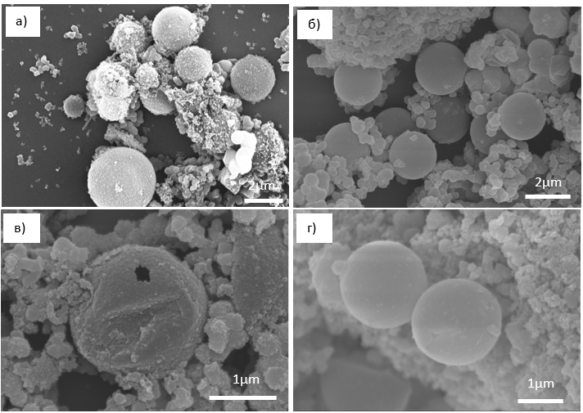

*Рис. 2.* РЭМ-изображение полых микросфер SiO2/TiO2 при различных объёмах ТЭОС и ТБТ (в мл):

а – 0,5 и 0,3; б – 1,0 и 0,6; в – 1,5 и 0,9; г – 2,0 и 1,2

Сопоставление этих результатов с данными, полученными методом БЭТ, подтверждает, что наибольшее значение удельной площади поверхности (141,08 м²/г) наблюдалось для образцов, полученных при объёмах 0,5 и 0,3 мл ТЭОС и ТБТ соответсвенно (табл. 2). При увеличении концентрации прекурсоров наблюдалось снижение удельной площади поверхности, что свидетельствует об уменьшении доступной площади пор и изменении внутренней структуры микросфер.

**Таблица 2. Удельная поверхность и размеры пор композитных полых микросфер SiO2/TiO2 по методу БЭТ**

|  |  |  |  |  |
| --- | --- | --- | --- | --- |
| Образцы | а | б | в | г |
| Удельная площадь поверхности, м2/г | 141,08 | 140,34 | 118,80 | 92,89 |
| Средний размер пор, нм | 3,80 | 1,67 | 1,93 | 1,43 |

Оптические свойства синтезированных микросфер также продемонстрировали выраженную зависимость от соотношения реагентов. Для сравнения, золь-гель методом были получены порошки чистых полых микросфер на основе диоксида кремния, для которых также были оптимизированы параметры синтеза. Спектр отражения (рис. 3) показал, что увеличение содержания прекурсоров до 1,0 и 0,6 мл ТЭОС и ТБТ соответственно приводит к росту отражательной способности композитных образцов по сравнению с чистыми в видимом диапазоне, что указывает на более эффективное отражение солнечного излучения. Дальнейшее увеличение концентрации ТЭОС приводило к снижению отражательной способности, что вероятно, связано с ухудшением морфологии и увеличением поглощения. В то же время, образцы с оптимальным соотношением ТЭОС и ТБТ имели наименьший интегральный коэффициент поглощения солнечного излучения, равный 0,102, в то время как порошок чистых микросфер с оптимальными параметрами синтеза имел значение данного коэффициента равным 0,081, что связано с тем, что в ультрафиолетовой области спектра отражательная способность композитных микросфер значительно ниже, чем у микросфер SiO2. Однако, учитывая относительно низкую долю энергии ультрафиолетового излучения в солнечном спектре, достигающем поверхности Земли, можно заключить, что композитные микросферы SiO2/TiO2 демонстрируют высокие отражательные характеристики в видимом и ближнем инфракрасном диапазонах, что делает их перспективным материалом для использования в ТРП.

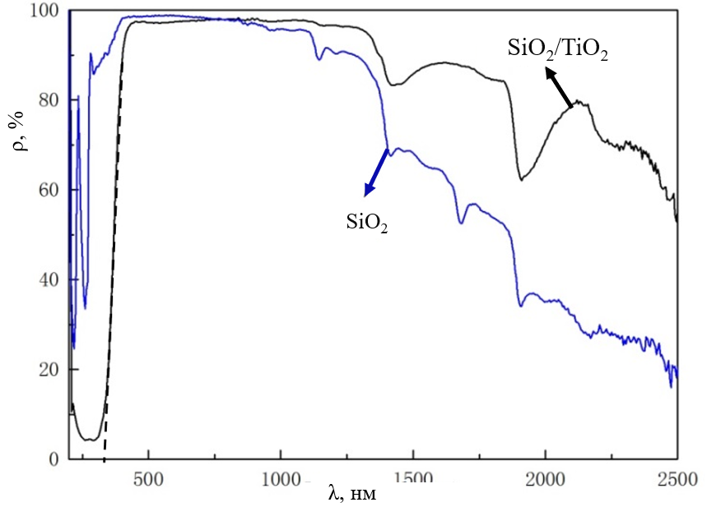.

*Рис. 3.* Спектры отражения порошков полых микросфер SiO2/TiO2 и SiO2.

В результате проведенного исследования золь-гель синтеза двухслойных полых микросфер SiO2/TiO2 было установлено, что морфологические, структурные и оптические свойства синтезированных материалов зависят от соотношения прекурсоров ТЭОС и ТБТ. Оптимальным для получения микросфер с высокой сферичностью, гладкой поверхностью и максимальной отражательной способностью в видимом и ближнем инфракрасном диапазонах является соотношение 1,0 мл ТЭОС и 0,6 мл ТБТ. Полученные композитные микросферы SiO2/TiO2 демонстрируют высокую отражательную способность, что подтверждается низким значением коэффициента солнечного поглощения (0,102). Таким образом, разработанный метод синтеза композитных полых микросфер SiO2/TiO2, позволяет получать материалы с контролируемыми оптическими характеристиками, что делает их перспективными для использования в качестве компонентов ТРП.

**Л И Т Е Р А Т У Р А**

1. Михайлов, М. М. Прогнозирование оптической деградации терморегулирующих покрытий космических аппаратов : моногр. / М. М. Михайлов. – Новосибирск : «Наука» Сиб.изд.фирма РАН, 1999. ̶ 192 с.

2. Чеботарёв, В. Е. Основы проектирования космических аппаратов информационного обеспечения : учеб. пособие / В. Е. Чеботарёв, В. Е. Косенко. – Красноярск : Сибирский государственный аэрокосмический университет, 2011. – 488 с.

3. Виноградов, А.В. Разработка процессов жидкофазного наноструктурирования частиц диоксида титана для получения материалов с регулируемыми оптическими и фотокаталитическими свойствами: дисс…. док. хим. наук : 02.00.01, 02.00.04 / А. В. Виноградов. – Иваново : Санкт-Петербургский национальный исследовательский университет информационных технологий, механики и оптики, 2019. – 330 с.